ERASMUS+ MOBILITĀŠU DALĪBNIEKU ATLASES KONKURSS
2026.-2027.m.g.
Rēzeknes tehnikums izsludina Erasmus+ mobilitāšu dalībnieku atlases konkursu 2026.-2027. mācību gadam.

1. Informācija par projektu
Projekta numurs: 2026-1-LV01-KA121-VET-000415711
Mobilitāšu īstenošanas periods: 10.2026.-07.2027.
Projekta īss apraksts:
Mobilitātes tiek īstenotas Rēzeknes tehnikuma Erasmus+ akreditācijas ietvaros, izmantojot Erasmus+ programmas Pamatdarbības Nr. 1 (KA121-VET) profesionālās izglītības sektora finansējumu.
Projekta ietvaros profesionālās izglītības iestādes izglītojamajiem tiks nodrošināta iespēja piedalīties mācību praksē ārvalstu uzņēmumos un/vai izglītības iestādēs. Savukārt Tehnikuma darbiniekiem būs iespēja piedalīties profesionālās pilnveides kursos un apmācībās ārvalstīs.

2. Kāpēc piedalīties Erasmus+ mobilitātē?
Mobilitātes dalībniekiem ir iespēja:
- pilnveidot profesionālās zināšanas un praktiskās iemaņas starptautiskā vidē;
- attīstīt svešvalodu prasmes;
- iegūt starpkultūru pieredzi;
- iepazīt Eiropas profesionālās izglītības un darba vides labo praksi;
- pilnveidot 21. gadsimta prasmes, tostarp komunikācijas, sadarbības un problēmu risināšanas prasmes;
- saņemt Erasmus+ mobilitāti apliecinošus dokumentus.

3. Mobilitāšu veidi
Mobilitātes veids | Dalībnieku skaits | Mobilitātes ilgums
Profesionālās prakses mobilitāte izglītojamajiem | 30 | 21 diena
Profesionālās pilnveides kursi/apmācības pedagoģiskajam un nepedagoģiskajam personālam | 8 | 7-10 dienas

4. Erasmus+ finansējums
Atlasītajiem mobilitātes dalībniekiem saskaņā ar Erasmus+ programmas nosacījumiem tiek nodrošināts finansējums mobilitātes īstenošanai. Atbilstoši projekta budžetam tiek segti:
- ceļa izdevumi;
- individuālais atbalsts;
- apdrošināšanas izdevumi;
- citi attiecināmie izdevumi saskaņā ar projekta nosacījumiem.

5. Kas var pieteikties?
- 2.–4. kursa izglītojamie 2026.-2027. mācību gadā;
- profesionālo un vispārizglītojošo mācību priekšmetu skolotāji;
- administrācijas un atbalsta personāla pārstāvji;
- citi darbinieki, kuru amata pienākumi ir saistīti ar Tehnikuma darbības attīstību un kuri atbilst konkrētās mobilitātes mērķiem.

6. Pieteikšanās kārtība
Pieteikšanās termiņš: 15.09.2026.
Lai pieteiktos, jāiesniedz šādi dokumenti:
IZGLĪTOJAMIE
1) elektroniskā pieteikuma anketa: https://docs.google.com/forms/d/e/1FAIpQLSeaHGzEm3LGjkhH1M-mSa1QKGqWr3wlRCChkbo_BNfgM22Osw/viewform?usp=sharing&ouid=110341374286414855648
2) Pievienojamie dokumenti (iesniegt 209. kabinetā):
- motivācijas vēstule Europass formātā angļu valodā (https://europass.europa.eu/lv/create-europass-cover-letter_)
- grupas audzinātāja rekomendācijas vēstule (skat. pielikumu);

Svarīgi! Lūdzam vispirms iesniegt elektronisko pieteikuma anketu. Pievienojamos dokumentus var iesniegt vēlāk (ne vēlāk par 15.09.2026.). Nepilnīgi aizpildīti vai pēc noteiktā termiņa iesniegti pieteikumi un pievienojamie dokumenti netiek izskatīti.

DARBINIEKI
Piedāvājam pieteikties šādiem kursiem:
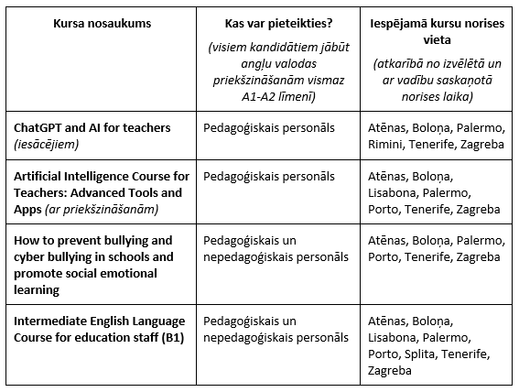
Ir iespējams pieteikties arī citiem Erasmus+ atbalstītiem kursiem, ko darbinieks pats atradis.
Elektroniskā pieteikuma anketa: https://docs.google.com/forms/d/e/1FAIpQLSfdnR7WAyeWek8qr2d2sRpde5TOTtECY1V24DVKy0C6NSeODw/viewform?usp=dialog

7. Atlases kārtība
Kandidātu atlase notiek saskaņā ar Rēzeknes tehnikuma Eiropas Savienības Erasmus+ programmas mobilitāšu dalībnieku atlases nolikumu: https://rezeknestehnikums.lv/project/eiropas-savienibas-erasmus-programmas-mobilitasu-dalibnieku-atlases-nolikums/
Konkursa rezultāti tiek paziņoti kandidātiem elektroniski līdz 30.09.2026., nosūtot informāciju uz pieteikuma anketā norādīto elektroniskā pasta adresi un ziņojumu Mykoob saziņas sistēmā.

8. Kontaktinformācija
Kontaktpersona: Ilze Skromule
Amats: Izglītības metodiķe projektu darbā, 201. kab.
Tālrunis: 28356421 (rakstīt WhatsApp)
E-pasts: ilze.skromule@rezeknestehnikums.lv

